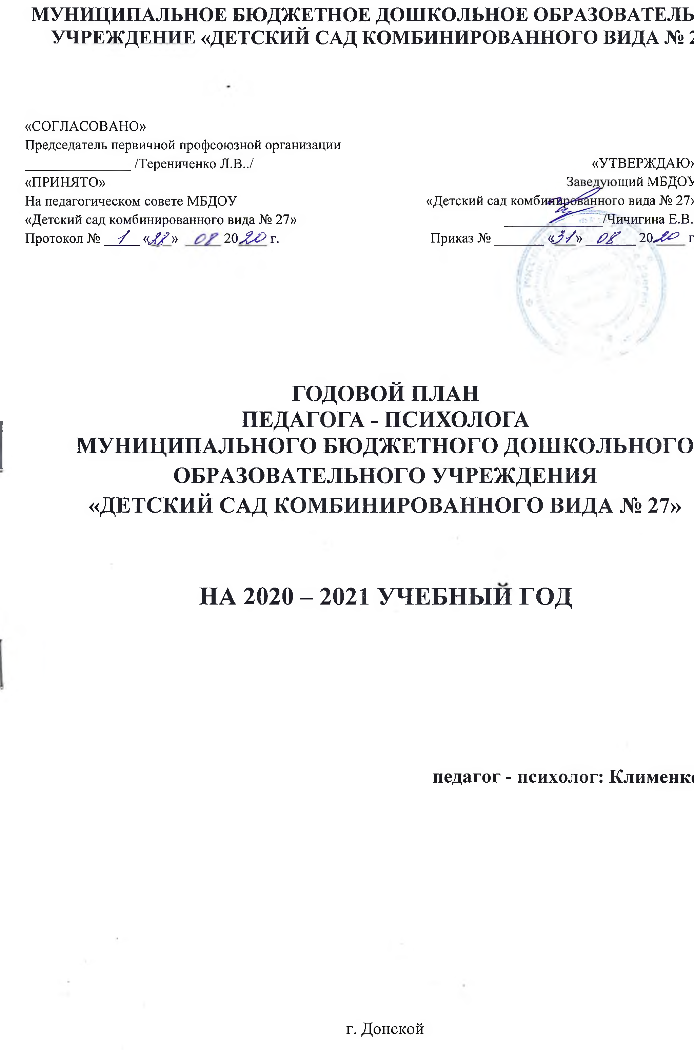

ПОЯСНИТЕЛЬНАЯ ЗАПИСКА

Психолого – педагогическое сопровождение в рамках модернизации образования призвано оптимизировать соотношение стратегий развития, формирования и коррекции при обучении и воспитании ребёнка.
Целью психолого – педагогического сопровождения ребёнка в учебно – воспитательном процессе является обеспечение его нормального развития (в соответствии с нормой развития в соответствующем возрасте).
Задачами психолого – педагогического сопровождения являются:
- предупреждение возникновения проблем развития ребёнка;
- содействие ребёнку в решении актуальных задач развития, обучения, социализации;
- развитие психолого – педагогической компетентности родителей, педагогов.

Поэтому, основными задачами психологической службы МБДОУ «ДСКВ №27» являются:
Цель:
оказание содействия в полноценном личностном развитии детей на каждом возрастном этапе, совершенствование научной организации учебно – воспитательного процесса в ДОУ, создание благоприятной обстановки для развития и формирования личности ребёнка, организации личностно – ориентированного подхода к каждому из воспитанников в соответствии с ФГОС
Задачи:
- следить за естественным развитием ребёнка на каждом возрастном этапе;
- скорректировать работу всего педагогического коллектива для создания благоприятного психологического климата;
- обеспечить условия для творческого развития личности дошкольника, используя его творческий потенциал, учитывая индивидуальные особенности.

Отсюда,
при составлении плана работы психологической службы запланировали работу по следующим направлениям:
- исследованию динамики интеллектуального и личностного развития дошкольников;
- устранению или ослаблению недостатков в эмоционально — личностной и поведенческой сферах дошкольников коррекционными средствами воздействия;
- формированию у педагогов и родителей психолого — педагогических знаний, необходимых для оптимизации детско — родительских отношений и психоэмоционального благополучия развития детей.

Психологическая служба МБДОУ «ДСКВ № 27» представлена педагогом - психологом Клименко О.С.

Педагог - психолог имеет 36 часовую рабочую неделю, их них:

18 часов предусмотрено для использования на индивидуальную, групповую, профилактическую, диагностическую, коррекционную, развивающую работу;

18 часов – на подготовку к индивидуальной и групповой работе, обработку, анализ, обобщение, комментарий полученных результатов, подготовку к экспертно – консультативной и профилактической работе, заполнение аналитической и отчётной документации, на организационно – методическую работу, квалификации, самообразование, супервизорство и другую.

ПЛАН
психолого - педагогической работы на 2020 – 2021 учебный год
№ | Направления в работе | Планируемые мероприятия | Сроки
1 | Диагностическая  работа | С воспитанниками  1 Диагностика эмоциональной сферы детей (индивидуальные первичные обследования)  Цель: определение степени позитивного и негативного психического состояния ребёнка, отклонений в эмоционально – личностной сфере для коррекционной работы; изучение эмоционального благополучия детей в группах МБДОУ  - средняя группа  - старшая  - подготовительная группа  2. Изучение возрастного уровня развития дошкольников - наблюдение  Цель:  Выявление причин отклонений в развитии, поведении ребёнка, дезадаптации (по факторам:  - контакт;  - эмоционально — волевая сфера;  - неадекватное поведение;  - моторика;  - внимание;  - зрительное восприятие;  - восприятие пространственных отношений  - средняя группа  - старшая  - подготовительная группа  3. Отслеживание психологической готовности к школе (промежуточный мониторинг)  - старшая  - подготовительная группа  4. Изучение эмоциональных и личностных особенностей ребёнка  Цель: определение особенностей самооценки дошкольников и представлений о том, как оценивают его другие; уровня тревожности  - средняя группа  - старшая  - подготовительная группа  5. Диагностика эмоциональной сферы детей (индивидуальные промежуточные обследования)  Цель: определение степени позитивного и негативного психического состояния ребёнка, отклонений в эмоционально – личностной сфере для коррекционной работы; изучение эмоционального благополучия детей в группах МБДОУ  - средняя группа  - старшая  - подготовительная группа  6. Психодиагностика по запросам  Цель: выполнение психодиагностических процедур по запросам МБДОУ (администрации, родителей, педагогов)  С родителями  1.Изучение родительского отношения к детям «Стили семейного воспитания», методика Э.Г. Эйдемиллер, – родители воспитанников старшей – подготовительной группы  2.Определение психологической атмосферы в семье. Проективная методика « Рисунок семьи» К. Тейлор, - родители воспитанников средних групп и старших групп  3.Психологическая готовность детей к школьному обучению – родители подготовительных групп  С педагогами  1.Оценка особенностей развития ребёнка  Анкета «Оценка особенностей развития ребёнка дошкольного возраста» М.М. Семаго, Н.Я. Семаго – воспитатели средних и старших групп  2. Изучение индивидуальных психологических особенностей личности «Самооценка психических состояний» по Айзенку | октябрь-ноябрь  декабрь - январь  март  апрель  май  в течение года  в течение года  декабрь - январь  март - апрель  октябрь-декабрь  январь - апрель
2 | Коррекционная и развивающая работа | 1.Дошкольная коррекционно — развивающая программа психолого — педагогической направленности эмоционального развития детей «Психогимнастика» А.С. Алябьева  2 Дошкольная дополнительная коррекционно — развивающая программа психолого — педагогической направленности эмоционального развития детей по программе «Уроки добра» С.И. Семенака  3.Дошкольная дополнительная коррекционно — развивающая программа психолого — педагогического сопровождения детей дошкольного возраста, имеющих факторы риска нарушения психологического здоровья «Тропинка к своему Я» О.В.Хухлаева, О.Е.Хухлаев, И.М.Первушина | 20 занятий по программе в каждой возрастной группе  21 занятие по программе в каждой возрастной группе  в течение года по результатам наблюдений и диагностики
3 | Консультативная  работа | Консультации:  - по созданию организационно — методических условий ФГОС в ДОУ  - по созданию условий успешной адаптации детей в детском саду, преодоление дезадаптации  Консультации и выступления в рамках педагогического часа и методического совета  Выступление на методическом совете:  - «Особенности возрастного и психологического развития детей 5-6 лет»  - «Определение особенностей межличностных отношений ребёнка со взрослыми и сверстниками»  Консультации для педагогов:  - «Адаптация ребёнка в условиях ДОУ»  - «Агрессивные дети: причины поведения, приёмы его коррекции»  - «Возрастные и психологические особенности детей дошкольного возраста»  - «Детская тревожность»  - «Особенности работы с детьми с ОВЗ»  - «Понятие о самооценке детей дошкольного возраста, виды и формы, влияющие на её формирование»  Консультации по мере необходимости и запросу.  Совместная работа с администрацией ДОУ:  - Участие в составлении планов воспитательно — учебных мероприятий  - Участие в формировании групп детей | по запросам педагогов и родителей в течение года  по результатам наблюдения и диагностики  октябрь  февраль  сентябрь  октябрь  январь  март  апрель  май  в течение года по запросу ДОУ
4 | Просветительская  работа | - Выступление на родительских собраниях  - «Дети аутистического спектра, особенности в поведении и психологическая поддержка» (1 мл. группа)  - «Секреты общения с гиперактивными детьми» (2 мл. группа)  - «Интеллектуальное развитие детей на разных возрастных этапах» (средняя группа)  - «Готов ли Ваш ребёнок к школе» (старшая — подготовительная группа)  - Взаимодействие со школой - обсуждение итогов подготовки детей к школе  - Подготовка рекомендаций, информации (листовок, памяток, буклетов), оформление стенда  - Выступление на педсоветах:  Педагогический совет № 1  « Мотивационная сфера, создание условий для творческого развития детей и защиты их прав» - Организация воспитательно- образовательного процесса в ДОУ в условиях реализации ФГОС  Педагогический совет № 2  Выступление по вопросу: «Настроение и его влияние на профессиональную деятельность педагогов». | по плану ДОУ в течение года  май  в течение года  по плану ДОУ  ноябрь  февраль
5 | Организационно - методическая работа | - Участие в работе МО психологов города  - Участие в работе творческой группы  - Повышение квалификации – курсы, вебинары. 4.Работа по составлению и оформлению документации педагога – психолога.  5.Разработка программ развития и индивидуальных карт учащихся.  6. Заполнение индивидуальных карт развития. Составление мониторинга  7.Подготовка к диагностической работе, индивидуальной и групповой работе с дошкольниками.  8. Обработка и анализ полученных результатов диагностической деятельности  9. Самообразование  10. Оформление кабинета психолога | в течение года по плану
6 | Профилактическая работа | 1. Профилактика социальных вредностей:  - «Причины отклоняющегося поведения детей»  2.Профилактика ПАВ – общее представление о психоактивных веществах  3.Составление памяток:  для родителей:  - «Адаптация в ДОУ»  - «Характерологические особенности детей»  - «Одарённые дети, какие они»  - «Угроза наркотизации молодого поколения: состояние и меры противодействия»  - «Эффективное общение с дошкольниками»  для воспитателей:  - «Особенности психологии дошкольников»  - «Влияние стиля семейного воспитания на статус дошкольника в коллективе сверстников»  - «Критерии готовности ребёнка к школе» | выступления на МО воспитателей, родительских собраниях  в течение года по плану ДОУ
7 | Экспертная деятельность | 1. Участие в работе ПМПк.  2. Психолого - педагогическое сопровождение детей из приемных семей; семей социального риска | в течение года

